Задание : выполнить лабоаторную работу, ответить на контрольные вопросы. Использовать учебник .Г.Я. Мякишев, Б.Б. Буховцев, 11 кл .-М. «Просвещение»,2010г.,.- с § 81-87, стр 227-239. Выйти в интернет-ресурсы. Рисунок сделать. Данные заданы, сморите на рисунок..Рассчитать по формуле , которая на рисунке.Рисунки обязательно показываем. Выполненную работу сфотографируем, отправляем на сайт
Zaitseva01.1958@mail.ru
Лабораторная работа № 16.
Определение длины световой волны.
Цель: определить длину световой волны с помощью дифракционной решетки.
Приборы и материалы: прибор для определения длины световой волны, источник света, светофильтры.

Краткая теория.
На явлении дифракции основано устройство замечательного оптического прибора – дифракционной решетки. Дифракционная решетка представляет собой совокупность большого числа очень узких щелей, разделенных непрозрачными промежутками. Число штрихов доходит до нескольких тысяч на 1 мм; общее число штрихов превышает 100000. Просты в изготовлении желатиновые отпечатки с такой решетки, зажатые между двумя стеклянными пластинами. Наилучшими качествами обладают так называемые отражательные решетки.
Если ширина прозрачных щелей (или отражающих полос) а, а ширина непрозрачных промежутков (или рассеивающих свет полос)т b, то величина d=a+b называется периодом решетки.
Вторичные источники в щелях создают световые волны, распространяющиеся по всем направлениям. Найдем условие, при котором идущие от щелей волны усиливают друг друга. Рассмотрим для этого волны, распространяющиеся в направлении, определяемом углом $φ$. Разность хода между волнами от краев соседних щелей равна длине отрезка АС. Если на этом отрезке укладывается целое число длин волн, то волны от всех щелей, складываясь, будут усиливать друг друга. Из треугольника АВС можно найти длину катета АС:
$АС=АВ\sin{φ}=d\sin{φ}$.
Максимумы будут наблюдаться под углом $φ$, определяемым условием
$d\sin{φ=kλ}$,
где k = 0, 1, 2,…
С помощью дифракционной решетки можно производить очень точные измерения длины волны. Если период решетки известен, то определение длины волны сводится к измерению угла $φ$ , соответствующего направлению на максимум. Наши ресницы с промежутками между ними представляют собой грубую дифракционную решетку.

Указание к работе
- Наведите прибор на источник света так, чтобы в прорези движка с дифракционной решеткой был виден спектр. Обратите внимание на расположение цветов в дифракционных спектрах.
- Поместите на приборе один из светофильтров и запишите расстояние от движка до дифракционной решетки $l$ и до наблюдаемых максимумов S.
- Определите угол отклонения для каждого максимума из равенства
$tg α=\frac{S}{l}$.
- Вычислите длину волны по формуле
$λ=\frac{d∙\sin{α}}{k}$,
где $α$ - постоянная решётки (указана на ней), k- номер дифракционного максимума.
- Повторите опыт, взяв другой светофильтр.
- Начертите ход лучей в приборе, для определения длины световой волны.

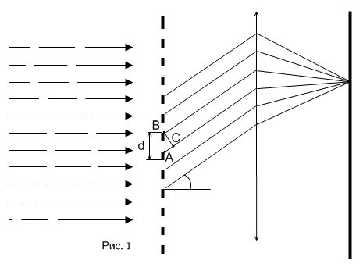 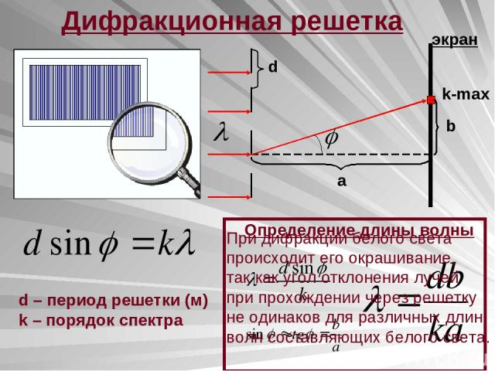 Контрольные вопросы.
- Что такое дифракция?
- Почему все максимумы, кроме центрального окрашены?
- Где в природе наблюдается дифракция?
- Где используется дифракция в технике?
- Чем отличаются световые волны разных цветов?
- Почему решетки с большим числом делений дают спектры более широкие отстоящие друг от друга?
- От чего зависит место расположения максимума данного света?
- Чем отличается спектр дифракционной решетки от спектра призмы?

Литература: 1.3. §60, 61.
Данные:
ḅ=33 мм,
ḍ=10⁻⁵м
к=2
а = 45с
λ =?

